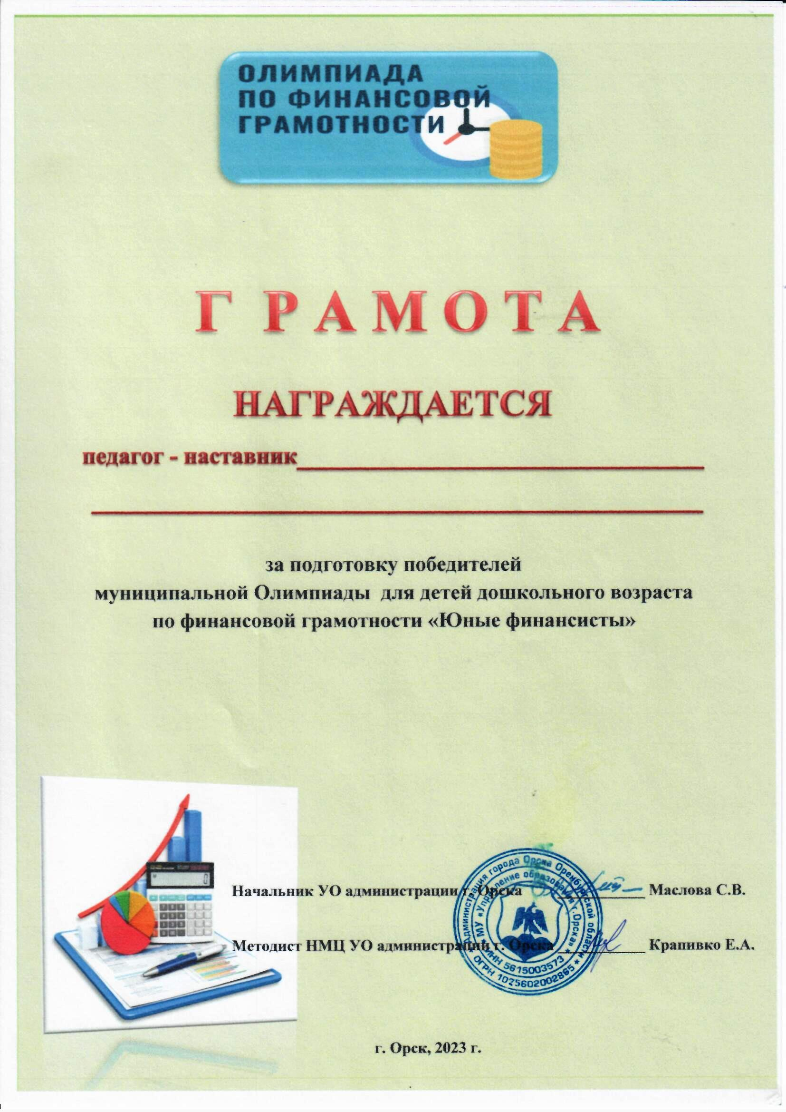

ВИТЕНКО ОЛЬГА АЛЕКСАНДРОВНА
МДОАУ №99 «ДОМОВЕНОК» г.ОРСКА

